

## Management Bancaire

-

## Bâle III

*Béjui Hélène B00176035*

*Maguin Hubert B00200250*

|  |
| --- |
| *Sommaire* |

1. Face aux insuffisances des accords de Bâle II révélées par la crise bancaire de 2008, les accords de Bâle III visent à palier les principales lacunes de l’ancien dispositif

A. Le contexte et les limites de Bâle II

1. Le dispositif de Bâle II vise à prévenir les différents risques bancaires en établissant des normes en termes de fonds propres

2. Il s’est néanmoins révélé défaillant face à la sophistication des instruments financiers et la pratique du hors-bilan

B. La présentation de Bâle III : dispositifs et cadre règlementaire

1. Des accords fruits d’une intense concertation multilatérale

2. L’impact de Bâle III sur l’ensemble des piliers : présentation des mesures

1. Les effets de Bâle III : vers un premier bilan avant même sa mise en œuvre définitive ?

A. Les effets immédiats de Bâle III

1. Une inégale application internationale

2. Des mesures d’adaptation et de recapitalisation devront être prises par les banques concernées

B. Les limites de Bâle III – critiques, imperfections, et impact sur l’économie

1. La critique des banques : une réforme qui freine la croissance

2. Des zones d’ombres subsistent quand à la supervision des établissements bancaires

**Introduction**

* La crise financière qui s’est ouverte à l’été 2007 a conduit les autorités publiques à intervenir massivement afin de circonscrire le risque systémique qu'a fait peser la faillite de Lehman Brothers sur les marchés financiers.
* Cette crise a mis en exergue des failles structurelles dans la régulation des activités financières, à la fois par l’incapacité des autorités nationales de surveillance à anticiper et prévenir le risque, et par les insuffisances du contrôle prudentiel du secteur bancaire.
* La révision des modes de régulation s’est donc imposée comme nécessaire pour assurer une plus grande stabilité au système financier.
* Des initiatives internationales ont eu depuis lieu, notamment dans le cadre du Groupe des 20. Les sommets de Londres (2 avril 2009) et Pittsburgh (24-25 septembre 2009) ont donné lieu à des déclarations communes ainsi qu’à un plan d’action détaillé pour renforcer le système financier.
* Ainsi, le cadre réglementaire des accords de Bâle, également appelé « règlementation Bâle II » a été profondément modifié par le G20 de Pittsburgh, afin d’adapter le cadre prudentiel aux changements de l’environnement bancaire.
* Cette réforme a eu lieu en plusieurs étapes, dont la première a menée en 2009 à la publication d’un texte sur les risques de marché ; de diffusion de documents consultatifs relatifs à la structure des fonds propres des banques et la gestion des risques de liquidité par celles-ci ; en 2010, des études d’impact ont été menées.

1. Face aux insuffisances des accords de Bâle II révélées par la crise bancaire de 2008, les accords de Bâle III visent à palier les principales lacunes de l’ancien dispositif

A. Le contexte et les limites de Bâle II

1. Le dispositif de Bâle II vise à prévenir les différents risques bancaires en établissant des normes en termes de fonds propres

1a) Les recommandations du comité de Bâle : principal référentiel international pour la surveillance macro-prudentielle

Le comité de Bâle a été créé en 1974 sous l’égide de la Banque des règlements internationaux. Il s’agit d’une instance vocation technique composée des superviseurs et des banquiers centraux de 13 pays de l’OCDE. Depuis 1998 et la mise en place du dispositif de Bâle 1, ses travaux ont favorisé la convergence entre les surveillances bancaires nationales. Conçus comme un corpus de recommandations non contraignantes, les accords de Bâle sont néanmoins intégrés dans les règlementations de plus de 140 pays et reconnus par les acteurs de marché.

L’objectif des normes de Bâle est de prévenir les faillites bancaires en imposant aux banques la détention d’un niveau minimum de fonds propres au regard des risques encourus. L’élément central du dispositif est la reconnaissance par les régulateurs nationaux d’un niveau d’exigence commun mesuré par un ratio international de solvabilité se présentant sous la forme simplifiée suivante :

$\frac{Fonds propres}{Actifs pondérés des risques encourus (risque de crédit+risque opérationnel+risque de marché)}$ ≥ 8%

Le dispositif a fortement évolué depuis sa création afin de s’adapter aux mutations de l’activité bancaire et tenir compte des nouveaux risques qu’elles génèrent. Le dispositif issu des accords de « Bâle II » en 2004 se présente sous forme de trois piliers :

|  |  |  |
| --- | --- | --- |
| PILIER I | Exigences minimales de fonds propres | Il comprend l’ensemble des recommandations relatives au calcul du ratio de solvabilité proprement dit (numérateur et dénominateur) :  - fixation du périmètre des fonds propres éligibles (inclusion – déduction)  - modalités de prise en compte dans le calcul des différentes tranches de fonds propres (fonds propres de base, fonds propres complémentaires)  - pondération des actifs au regard du risque de crédit  - méthode de calcul des risques de marché et opérationnel |
| PILIER II | Processus de surveillance prudentielle | Pilier complémentaire du 1. Il définit les bonnes pratiques en matière d’examen par le superviseur de la qualité des procédures internes d’évaluation des risques (dont possibilité pour le superviseur de durcir les exigences en fonds propres) |
| PILIER III | Discipline de marché | Pilier complémentaire des 1 & 2. Il fixe les obligations des établissements quant à la diffusion des informations relatives à leur niveau de solvabilité. |

2. Il s’est néanmoins révélé défaillant face à la sophistication des instruments financiers et la pratique du hors-bilan

2a) Le **dispositif de Bâle II est ressorti fortement affaibli de la crise**. En effet, les critiques antérieurement formulées à son sujet semblent avoir été validées au cours de cette période.

Les critiques formulées à l’encontre de Bâle II sont de trois types :

- Bâle II est procyclique. Ce phénomène est inhérent au mécanisme d’exigences en fonds propres dans lequel les pondérations sur les engagements financiers sont indexés sur les risques.

- Bâle II ne prend pas en compte le risque de liquidité. La crise a révélé qu’une évaporation rapide de la liquidité était possible. Elle est à l’origine de la plupart des défaillances bancaires constatées. Or le modèle micro-prudentiel n’est pas configuré pour inciter les banques à anticiper et à gérer ce type de situation.

- Bâle II est en permanence en retard par rapport aux risques générés par les nouvelles pratiques bancaires. La crise a en effet montré que les risques portés par certains produits financiers (CDO *square* et *cube* par exemple) n’ont pas été correctement pondérés. De plus, le dispositif initial de Bâle II n’imposait pas aux établissements financiers de conserver dans leur bilan les actifs qu’ils titrisaient et donc encourager cette forme de transfert du risque, qui a été en grande partie à l’origine de la crise.

2b) Si ces biais ne peuvent être contestés, plusieurs facteurs incitent à **nuancer les critiques apportées à Bâle II.**

- Les innovations majeures apportées par Bâle II par rapport au dispositif précédent n’avaient pas pu produire tous leurs effets au moment du déclenchement de la crise, car les accords ne sont entrés en vigueur que le 1er janvier 2008.

- Les banques américaines, pourtant à l’origine de la crise, n’étaient pas soumises à ce dispositif, les Etats-Unis n’appliquant pas ces accords.

- Les normes prudentielles, dans de nombreux pays et notamment la France, ont joué un rôle positif pour limiter la propagation du choc systémique.

2c) Pour autant, le G20 a jugé nécessaire la révision générale du dispositif macro-prudentiel. Le comité de Bâle a répondu à cette attente en publiant un **document consultatif[1]**, base de discussion en vue d’un nouvel accord global qui devait intervenir avant la fin 2010 et dont les principales propositions étaient les suivantes :

|  |  |
| --- | --- |
| Propositions | Objectifs |
| Réviser la définition des fonds propres réglementaires | - Renforcer la capacité des banques à absorber des pertes |
| Réviser la pondération des risques | - Renforcer les exigences de capital affectées au trading book |
| Introduire un ratio de levier | - Limiter l’endettement du secteur bancaire  - Eviter les phénomènes de désendettement massif  - Introduire un garde-fou supplémentaire sous la forme d’un ratio simple, transparent et indépendant |
| Mettre en place des coussins contracycliques | - Limiter la procyclité des exigences en capital  - Promouvoir l’utilisation des provisions dynamiques  - Eviter la croissance excessive du crédit |
| Introduire une norme de liquidité minimum via deux ratios supplémentaires | - Aider les superviseurs à identifier et mesurer les risques de liquidité |

B. La présentation de Bâle III : dispositifs et cadre règlementaire

1. Des accords fruits d’une intense concertation multilatérale

1a) La réforme du dispositif de Bâle est engagée depuis 2009 mais n’entrera que progressivement en vigueur, à l’instar du dispositif de Bâle II. Ainsi, la première révision de Bâle II (CRD II) a eu lieu courant 2009 ; elle serait appliquée le 31 décembre 2010.

Les principales mesures de cette révision sont les suivantes :

- un ratio de titrisation : obligation pour les banques de conserver dans leur bilan 5% des parts de titrisations émises ;

- une amélioration de la coopération internationale par la création de collèges de superviseurs nationaux pour garantir un contrôle renforcé des groupes bancaires transfrontaliers ;

- une définition élargie et commune des fonds propres au niveau européen, qui inclut désormais des capitaux hybrides dans les capitaux propres

- un plus grand contrôle des grands risques par une approche renouvelée quant aux notifications et la redéfinition des limites.

1b) Du fait de la structure de l’organisation de la réforme (concertation puis négociation) et par l’ampleur des réformes à instaurer, l’élaboration et la mise en œuvre de la réforme règlementaire des dispositifs de Bâle s’inscrit dans la durée.



2. L’impact de Bâle III sur l’ensemble des piliers : présentation des mesures

2a) Les principaux objectifs de la réforme du comité de Bâle visent à **renforcer la résistance du secteur bancaire** aux crises économiques et financièreset à **réduire le risque systémique**.

Pour cela, cinq axes fondamentaux ont été retenus :

*« - le renforcement du dispositif réglementaire d’adéquation des fonds propres ;*

*- l’accroissement des réserves de liquidité des banques ;*

*- l’optimisation de la gouvernance, de la gestion du risque et de la supervision des banques ; - l’amélioration de la transparence du marché ;*

*- l’approfondissement de la coopération transfrontière en matière de supervision des banques internationales[2]. »*

Les points centraux de la réforme de Bâle III sont ainsi la définition de la liquidité, l’évaluation du ratio de levier et la définition des fonds propres. Les autres points principaux sont le traitement du capital contingent (pour permettre aux banques d'absorber une partie de leurs pertes), le schéma de résolution de crise d'un établissement multinational, et enfin la situation des institutions financières jugées systémiques.

Afin de mettre en œuvre ces objectifs, la réforme de Bâle III modifie les dispositifs règlementaires comme suit :

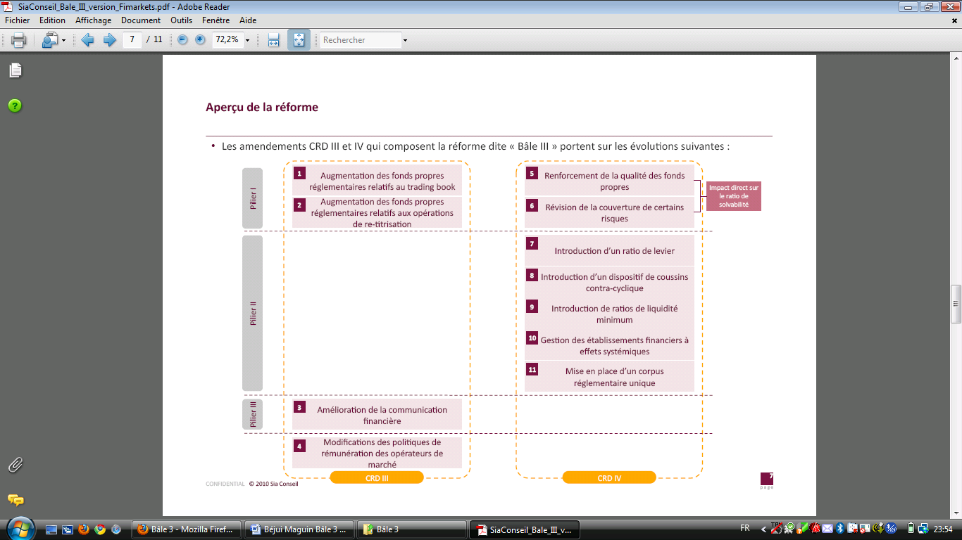

Source : « Bâle III Décryptage de la réforme et étude d'impact », Sia Conseil, 2010

2b) La réforme de ce dispositif règlementaire s’appuie sur **différents leviers** :

- augmentation des fonds propres règlementaires relatifs au trading book,

- augmentation des fonds propres règlementaires relatifs aux opérations de re-titrisation,

- amélioration de la communication financière,

- modification des politiques de rémunération des opérateurs de marché,

- renforcement de la qualité des fonds propres,

- révision de la couverture de certains risques,

- introduction d’un ratio de levier,

- introduction d’un dispositif de coussins contra-cyclique,

- introduction de ratios de liquidité minimum,

- gestion des établissements financiers à effets systémiques,

- mise en place d’un corpus règlementaire unique.

Parmi les principales mesures adoptées, le Comité de Bâle propose d’introduire **deux nouveaux ratios de liquidité** (critère qualitatif):

Le premier ratio est le***« Liquidity coverage ratio »****,* à un mois :

Les banques doivent détenir un stock d'actifs liquides de haute qualité telle que le stock / Flux nets de cash sur une période de 30 jours soit supérieur à 100%.

Ce ratio impose aux banques de détenir des actifs très liquides – soit très facilement négociables, (sans risque), pour résister à une crise de liquidité pendant 30 jours.

L’inconvénient pour les banques de ce premier ratio est la mobilisation à long terme de ressources importantes pour l’investir dans des actifs de court terme et sans risques donc moins rentables. Des ressources de long terme seront donc transformées en des ressources de court terme, soit un manque à gagner pour les banques.

Le deuxième ratio, plus contraignant, est le ***« Net stable funding ratio* »** (à un an).

Ressources longues et stables / Emplois stables > 100%

Ce ratio porte sur une période plus étendue et est donc de ce fait, plus contraignant. Il vise au renforcement des fonds propres des banques sur la base de ressources plus stables car de plus long terme.

Une autre mesure essentielle est l’évolution du ratio de solvabilité bancaire par le relèvement des fonds propres à 7% (mesure qualitative), se décomposant comme suit :

- le capital « dur », Core Tier One, augmente de 2 à 4,5% ;

- un coussin " de conservation " de 2,5%. Ce ratio n’est pas obligatoire mais contraignant car si non atteint, la banque doit alors suspendre le paiement de ses dividendes et ses rachats d’actions ;

La qualité du capital des banques devrait ainsi évoluer, en incluant désormais les actions ordinaires et les réserves ; quant aux impôts différés et intérêts minoritaires, initialement exclus, ils pourront sous conditions être maintenus.

1. Les effets de Bâle III : vers un premier bilan avant même sa mise en œuvre définitive ?

A. Les effets immédiats de Bâle III

1. Une inégale application internationale

La principale critique de Bâle III réside dans le fait que les normes dévoilées par le comité seront inégalement appliquées au plan international. La « philosophie » des accords de Bâle peut se décomposer ainsi :

- Objectif global

- Déclinaisons nationales

- partage international des bonnes pratiques

Les conclusions du comité n’ont pas de valeur contraignante et doivent être transposées en droit national par les Etats. C’est par exemple l’objet des directives CRD 2 et CRD 3 de l’Union Européenne.

Les différents centres financiers de la planète ont une approche différenciée de la transposition des règles de Bâle III. Alors que l’Union Européenne a opté pour une transposition complète sur tout son territoire, les Etats-Unis ont imposé plusieurs limitations :

- L’application se limitera aux *core banks*, c’est-à-dire les principales banques du pays en termes de taille ou les plus internationalisées. Or ces banques sont aussi les mieux capitalisées et l’impact des nouvelles normes de solvabilité devrait donc être minimal sur le secteur bancaire.

- Le *shadow banking system* (Fannie mae, Freddie Mac) échappera à la nouvelle réglementation, alors qu’il est comparativement moins capitalisé et que sa responsabilité dans le déclenchement de la crise est avérée.

On considère que l’impact de la nouvelle régulation sur l’économie devrait être beaucoup plus négatif en Europe qu’aux Etats-Unis, du fait non seulement de cette différence mais également car le financement des entreprises américaines est beaucoup plus désintermédié que sur le Vieux Continent : alors que le crédit bancaire représente 25% de la dette des entreprises non-financières aux Etats-Unis, ce pourcentage atteint 80% en Europe. Les critiques mettent par conséquent en lumière une régulation injuste, qui pénaliserait plus les banques européennes, alors que la crise financière à laquelle elle tente de répondre est née aux Etats-Unis.

Plusieurs craintes existent également quant à la transposition des mesures dans les pays émergents, et quant à la capacité des autorités de régulation nationales à s’adapter aux nouvelles procédures de surveillance.

A noter que certains pays, à l’instar de la Grande-Bretagne ou de la Suisse, ont fait le choix d’adopter des mesures plus sévères que les normes proposées par le Comité de Bâle. Cette décision s’explique par le poids considérable qu’occupe le secteur financier dans l’économie de ces pays : le secteur bancaire suisse pèse 8 fois le PIB national. Par ailleurs, les principales banques suisses se situaient déjà au-delà des nouveaux ratios. Le régulateur national, FINMA, a déjà annoncé que des normes plus contraignantes seraient mises en vigueur.

2. Des mesures d’adaptation et de recapitalisation devront être prises par les banques concernées

2a) Les nouveaux ratios de solvabilité peuvent enclencher rapidement une course à la recapitalisation

L’augmentation du ratio de Core Tier One de 2 à 4,5% et l’ajout d’un coussin de 2,5% (soit, au final, une augmentation du ratio de 2 à 7%) vont renforcer les besoins capitalistiques des banques. Et ce d’autant plus que la définition des fonds propres a été restreinte dans les accords de Bâle III. On estime que les nouveaux accords reviendraient à augmenter le ratio de solvabilité de 2 à 10% selon l’ancienne définition. Même si les banques ont jusqu’à 2012 pour augmenter leurs fonds propres, on estime que la concurrence pourrait faire qu’elles se capitalisent plus vite que prévu. Par ailleurs, elles devront au cours des trois prochaines années limiter la distribution de dividendes pour accumuler du capital dans leur bilan.

Les banques vont donc être contraintes de lever d’importants montants de capital pour se conformer au nouveau ratio. Les premières études, établies au début de la phase de consultation – et donc avant le dévoilement des arbitrages définitifs – se montrait alarmistes. Ainsi la Fédération Bancaire Française (FBF) a-t’elle estimé que les besoins se chiffreraient à 450 milliards d’euros d’ici à 2012, soit équivalent de ce qui a été levé pendant la crise. Néanmoins, les augmentations de capital des banques au cours de la crise s’étaient faites avec le soutien des Etats. Au final, ces craintes se sont partiellement dissipées, notamment du fait des stress tests menés au cours de l’été. Une étude du cabinet Keefe Bruyette & Woods, qui a analysé 49 banques européennes, a montré que 27 milliards d’euros supplémentaires seulement seraient requis pour la capitalisation des banques et le respect du ratio de 7% d’ici à 2012.

L’étude montre que trois établissements seulement ont pour le moment un Core Tier one « plutôt faible » : le portugais BCP, l'italien Banco Popolare et l'espagnol Caja Madrid. A l’horizon 2012, seuls Commerzbank et Banca Monte dei Paschi di Siena ne passeraient pas les 4,5 % requis, et seize autres devraient jouer sur leur distribution de dividendes pour passer le seuil des 7 %. Au-delà de ces cas particuliers, certains marchés bancaires auront aussi plus de mal que d'autres à s’adapter à la réforme : l'Irlande, l'Espagne et l'Allemagne. Si la situation des banques irlandaises et espagnoles est préoccupante, une partie des difficultés de l’Allemagne s’explique par le fait que la nouvelle définition des fonds propres dans les accords de Bâle III ne prend pas en compte les « participations silencieuses », sans droit de vote, qui constituent pourtant l’essentiel du capital des banques régionales, ou Landesbanken, de ce pays.

Par ailleurs, certains métiers bancaires sortent plus pénalisés que d’autres des nouveaux accords : l’obligation d’augmenter de 30% les exigences en capital pour les activités menées avec les hedge funds peut se justifier pour les opérations de marché, mais pénalisera les opérations classiques comme par exemple le financement export. De plus, l’obligation de déduire du capital les actions détenues en propres dans les activités de market-making limite les opérations menées avec les gestionnaires d’actifs.

L’augmentation de capital va mécaniquement influer sur le rendement des banques. Georges Pauget, président d’Economie, Finance & Stratégie et ancien directeur général de Crédit Agricole SA, estime ainsi que le ROE (return on equity) des principales banques devrait passer d’environ 15%, niveau considéré comme compétitif aujourd’hui, à 10%.

Le rapport Karas établi pour le compte du Parlement européen a ainsi demandé que la Commission Européenne puisse mesurer précisément l’effet cumulé sur la structure du capital des banques européennes, d’autant plus que la définition des fonds propres reste floue à bien des égards.

De plus, on estime que ces nouvelles règles sur le capital pourraient accroitre la pression sur les banques les plus faibles et les amener à titriser leurs actifs pour les faire sortir de leur bilan. Et ce d’autant plus que les tranches senior des actifs titrisés suivent la valorisation des dettes seniors, qui va augmenter compte tenu des nouvelles normes imposées sur la liquidité.

2b) les ratios de liquidité suscitent de nombreuses inquiétudes et verront leur application étalée dans le temps

Les banques devront également progressivement s’adapter à la mise en place des nouveaux ratios de liquidité, le LCR étant mis en place en 2015 et le NSFR en 2018.

Les ratios de liquidité ont été très contestés par le secteur bancaire, notamment la mise en place du NSFR. En effet, la pondération appliquée pour le calcul du ratio (dépôts stables <1 an = 70/85%, crédits = 100%) enjoint les banques à détenir plus de dépôts que de crédits. Or la base de l’activité bancaire consiste en la transformation de ressources courtes en emplois longs. Le ratio crédits/dépôts des banques à la fin 2009 s’élevait à 140% aux Etats-Unis et à 117% en zone euro. C’est cette capacité de transformation qui se retrouve remise en cause, les banques se trouvant transformées en « quasi-fonds d’investissement », poussées à acheter des obligations et des emprunts d’Etat en collectant de l’épargne à moyen-long terme. On a souligné que ce ratio introduisait un biais en faveur des emprunts d’Etat, il a donc été décidé que 40% des réserves de liquidités pourront être formées par des titres de dettes privées pour limiter cet effet pervers. Par ailleurs, les banques seront contraintes d’adosser des ressources plus longues, et donc plus onéreuses, aux crédits, ce qui va renchérir son coût.

Une étude de la banque Morgan Stanley publiée le 27 janvier estimait que 1500 milliards d’euros de ressources longues (c.-à-d. supérieures à 1 an) devraient être levés par les 22 plus grandes banques européennes (qui représentent 70% du total des bilans bancaires de la zone), et 3000 pour l’ensemble du secteur bancaire européen. Aujourd’hui, l’encours des dettes supérieures à 1 an en zone euro représente 5000 milliards d’euros.

Là encore, plusieurs disparités nationales s’appliquent quant à l’impact de ces ratios. Le secteur bancaire français sort pénalisé car le poids de la gestion collective, notamment au travers des OPCVM monétaires, est ignoré : les créances bancaires à court-terme constituent une part conséquente des actifs des ces fonds, or elles ne rentrent pas dans le calcul du ratio, alors qu’elles sont adossées à des ressources longues (épargne des entreprises/ménages). Cependant, n’étant pas considérés comme une ressource stable dans Bâle III, elles ne rentrent pas dans le numérateur du NSFR. L’encours des OPCVM monétaires représentait 480 milliards d’euros en janvier 2010, soit 6.5% des bilans des établissements de crédits français, contre 2,4% en zone euro.

Le délai accordé aux banques pour s’adapter à la nouvelle réglementation laisse également le temps aux superviseurs nationaux et supra-nationaux de préciser la réglementation. Ainsi, en l’état actuel, ma définition des actifs pour les ratios de liquidité ne correspond pas au calcul des actifs pour le refinancement à la BCE, ce qui pose problème.

B. Les limites de Bâle III – critiques, imperfections, et impact sur l’économie

1. La critique des banques : une réforme qui freine la croissance

A défaut de procéder à des augmentations de capital, une autre solution pour les banques pour se conformer au ratio de solvabilité de 7% pourrait conduire à réduire le dénominateur, c’est-à-dire à prêter moins. Cela reviendrait à tarir le financement de l’économie et donc à pénaliser la reprise économique. Ainsi, on estime que l’impact négatif sur le financement de l’économie des mesures de Bâle III s’élève à 1,5% sur le court-terme et 6% sur le long-terme (3 ans).

Bâle III pénalisera notamment les PME, qui représente 30% de l’emploi des sociétés non-financières françaises mais détiennent seulement 10% des dettes bancaires. Le problème du financement des PME  tient à leur besoin de prêts pour alimenter leur BFR, souvent élevé. Les banques accordent ces crédits en fonction de la connaissance personnelle qu’elles ont de l’entreprise et ne peuvent que difficilement les assurer ou les transférer. Devant les garder au bilan, elles risquent de restreindre ces financements. De plus, les PME sont moins bien notées que les grandes entreprises et plus dépendantes aux cycles (alors que plusieurs mesures, telles que la probabilité de défaut, pour pondérer les actifs sont prises en bas de cycle), elles seront donc défavorisées par rapport à ces dernières.

2. Des zones d’ombres subsistent quand à la supervision des établissements bancaires

2a) la question de la collaboration entre les régulateurs nationaux reste ouverte

Les accords de Bâle III seront transposés différemment par les régulateurs nationaux. Or, la question de savoir quelles règles seront appliquées aux banques étrangères dans un pays donné n’a dans de nombreux cas pas été tranchée. Ainsi, le déclenchement du « coussin contra-cyclique » est laissé à la discrétion des autorités de supervision, cependant ses modalités d’application au plan international restent à définir.

2b) Le volet microéconomique de la réforme est absent

Les accords de Bâle III restent muets sur la déclinaison opérationnelle de leurs recommandations. Il est néanmoins avéré que la réglementation en matière de surveillance et de contrôle interne des risques dans les institutions financières est capitale pour prévenir la formation de bulles. Ainsi, une étude du cabinet Oliver Wyman regrette que des mesures plus strictes de contrôle des risques ne soient pas imposées aux conseils d’administration. On peut également déplorer que les rémunérations et les incitations des personnels de la banque ne soient pas mieux alignés avec la prise de risque, ou encore que le comité laisse la définition des règlement des conflits et litiges aux autorités nationales. Une recommandation du comité en ce sens aurait permis de renforcer la discipline de marché.

**Conclusion**

« Bâle II était qualitatif, Bâle III sera quantitatif » déclarait Jean-François Roubaud, le patron de la Confédération Générale des Petites et Moyennes Entreprises (CGPME). Les PME comptent en effet parmi les possibles victimes de la réforme, dans un contexte de reprise économique encore incertaine.

Si le relèvement des ratios de solvabilité semble se révéler bénin pour la plupart des banques, l’introduction de nouveaux critères de liquidité constitue une véritable innovation qui va profondément modifier le paysage bancaire. Néanmoins, tout comme les accords de Bâle II n’avaient été mis en œuvre que très progressivement, les évolutions liées à Bâle III se feront dans la durée. Par ailleurs, plusieurs autres chantiers de la régulation financière, telle que la supervision des institutions « systémiques » ou encore la réforme des processus de contrôle interne des risques, restent encore à définir.

|  |
| --- |
| *annexe* |

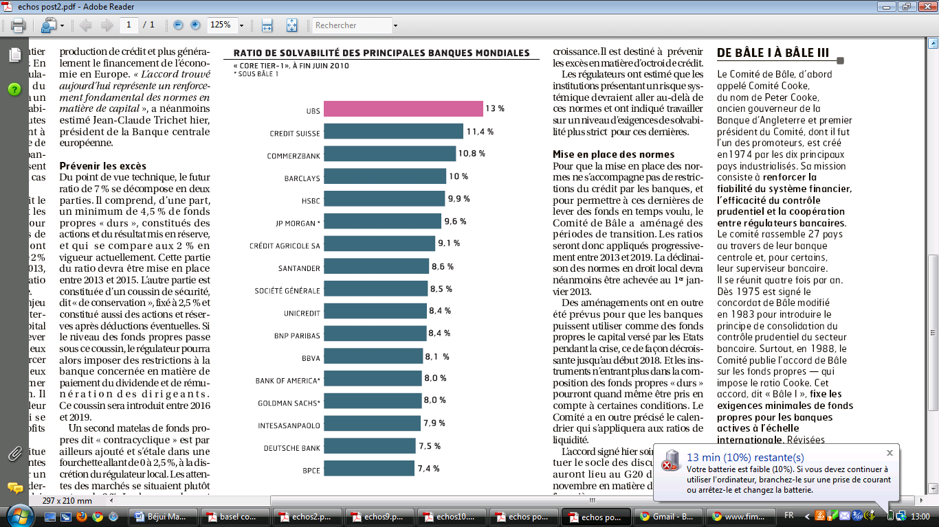

Source : Agefi

|  |
| --- |
| *bibliographie* |

**Rapports** :

- “The Basel Committee’ response to the financial crisis: report to the G20”, Banque des Réglements Internationaux, Octobre 2010

- « Bâle III Décryptage de la réforme et étude d'impact », Sia Conseil, 2010

- “European Banks and Basel III”, UBS Investment Research, Octobre 2010

- “Basel 3 at a glance – how the banks stack up”, Morgan Stanley Research, Octobre 2010

- “Basel Faulty? The banks fight back”, Keefe, Bruyette & Wood, 19 Avril 2010

- “Basel proposal for strengthening the resilience of the banking sector: Still missing pieces of the regulatory puzzle », Oliver Wyman, 2010

**Sites internet** :

- http://www.bis.org/bcbs/basel3.htm

- http://www.banque-france.fr/

- <http://www.gouvernement.fr/gouvernement/accord-historique-du-comite-de-bale-pour->renforcer-la-solidite-des-banques

- http://www.fimarkets.com/

1. Voir le document consultatif : « Strenghening the resilience of the banking sector”, BRI, déc. 2009
2. « Au-delà de la crise : la réponse stratégique du Comité de Bâle », propos de Nout WELLINK.